简 报

2021年第11期（总第47期）

中共达州市建筑业协会联合委员会编 2021年10月14日

强化理论学习 提高思想意识
——中共达州市建筑业协会联合委员会开展十月份党建活动

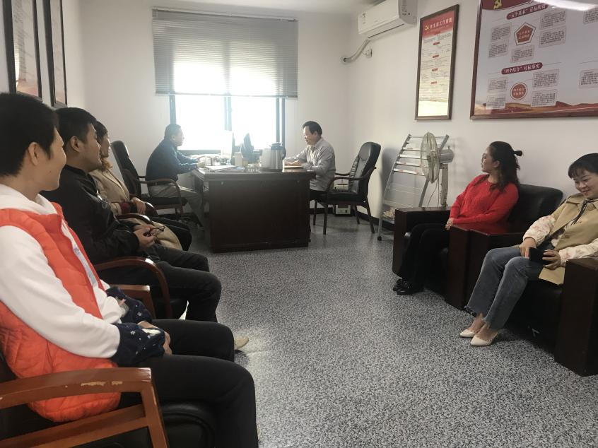
2021年10月14日上午，中共达州市建筑业协会联合委员会在协会办公室开展十月份党建活动，相关同志参加了会议。
会议学习了《习近平主持中共中央政治局第三十一次集体学习并发表重要讲话》;学习了《中国共产党达州市第五次代表大会今日开幕》新闻报道和《中共达州市委组织部关于转发<关于深入学习贯彻习近平总书记在“七一勋章”颁授仪式上的重要讲话精神广泛开展向周永开同志、柴云振同志学习的通知>的通知》。

抄报：达州市第二综合党委 中共达州市住建局党委
抄送：各会员单位党委、总支、支部
中共达州市建筑业协会联合委员会 2021年10月14日印

